Об утверждении схем пастбищеоборотов на основании геоботанического обследования пастбищ по Мамлютскому району Северо-Казахстанской области на 2020-2021 годы
Постановление акимата Мамлютского района Северо-Казахстанской области от 18 июня 2020 года № 169. Зарегистрировано Департаментом юстиции Северо-Казахстанской области 19 июня 2020 года № 6364
В соответствии с подпунктом 10) пункта 1 статьи 31 Закона Республики Казахстан от 23 января 2001 года "О местном государственном управлении и самоуправлении в Республике Казахстан", подпунктом 3) пункта 1 статьи 9 Закона Республики Казахстан от 20 февраля 2017 года "О пастбищах" акимат Мамлютского района Северо-Казахстанской области ПОСТАНОВЛЯЕТ:
1. Утвердить схемы пастбищеоборота на основании геоботанического обследования пастбищ по Мамлютскому району Северо-Казахстанской области на 2020-2021 годы, согласно приложениям 1, 2, 3, 4, 5, 6, 7, 8, 9, 10, 11, 12 к настоящему постановлению.
2. Контроль за исполнением настоящего постановления возложить на курирующего заместителя акима Мамлютского района Северо-Казахстанской области.
3. Настоящее постановление вводится в действие по истечении десяти календарных дней после дня его первого официального опубликования.
Аким Мамлютского района  Северо-Казахстанской области | Р. Анбаев
Приложение 1
к постановлению акимата
Мамлютского района
Северо-Казахстанской области
от 18 июня 2020 года № 169
Схема пастбищеоборотов на основании геоботанического обследования по Андреевскому сельскому округу

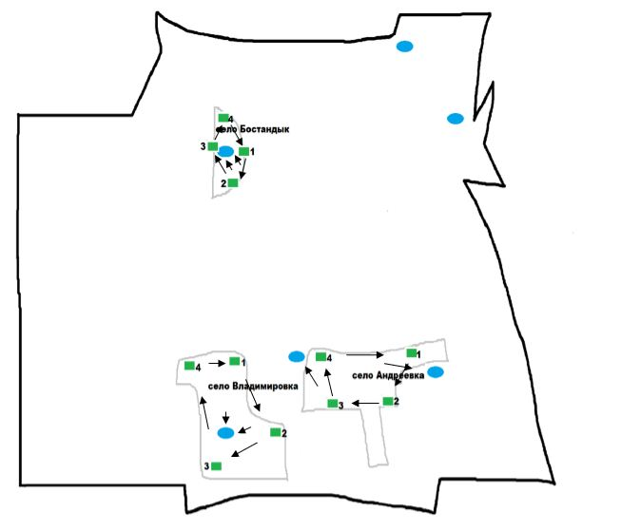

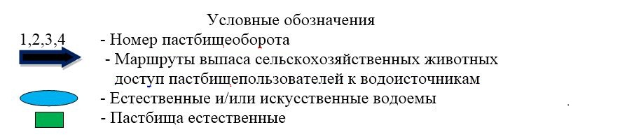

Приложение 2
к постановлению акимата
Мамлютского района
Северо-Казахстанской области
от 18 июня 2020 года № 169
Схема пастбищеоборотов на основании геоботанического обследования по Беловскому сельскому округу

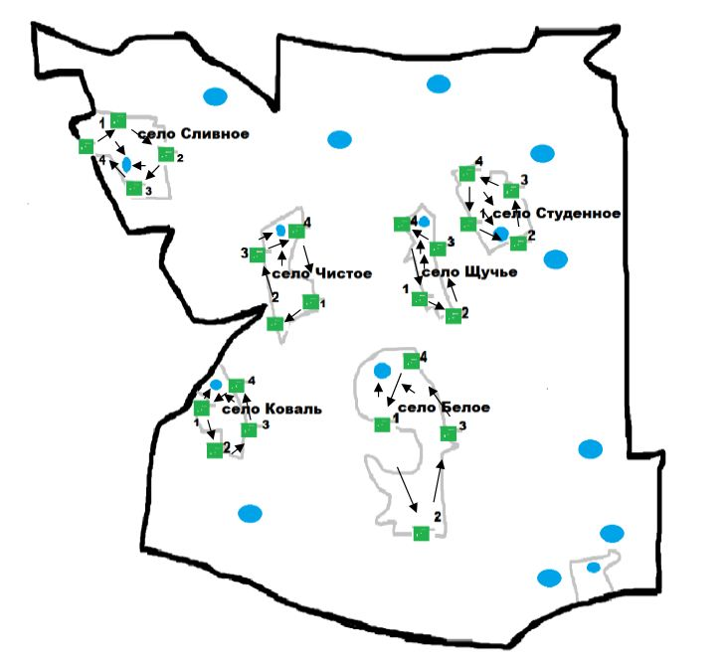

Приложение 3
к постановлению акимата
Мамлютского района
Северо-Казахстанской области
от 18 июня 2020 года № 169
Схема пастбищеоборотов на основании геоботанического обследования по Воскресеновскому сельскому округу

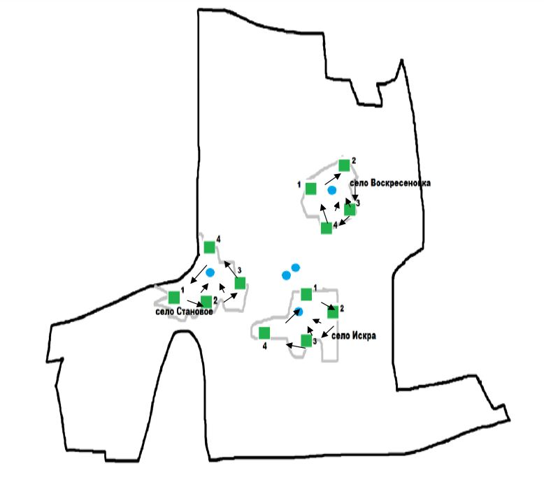

Приложение 4
к постановлению акимата
Мамлютского района
Северо-Казахстанской области
от 18 июня 2020 года № 169
Схема пастбищеоборотов на основании геоботанического обследования по Дубровинскому сельскому округу

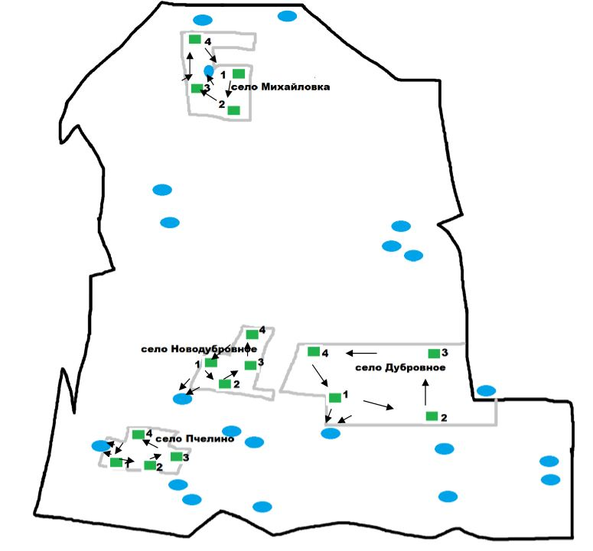

Приложение 5
к постановлению акимата
Мамлютского района
Северо-Казахстанской области
от 18 июня 2020 года № 169
Схема пастбищеоборотов на основании геоботанического обследования по Краснознаменскому сельскому округу

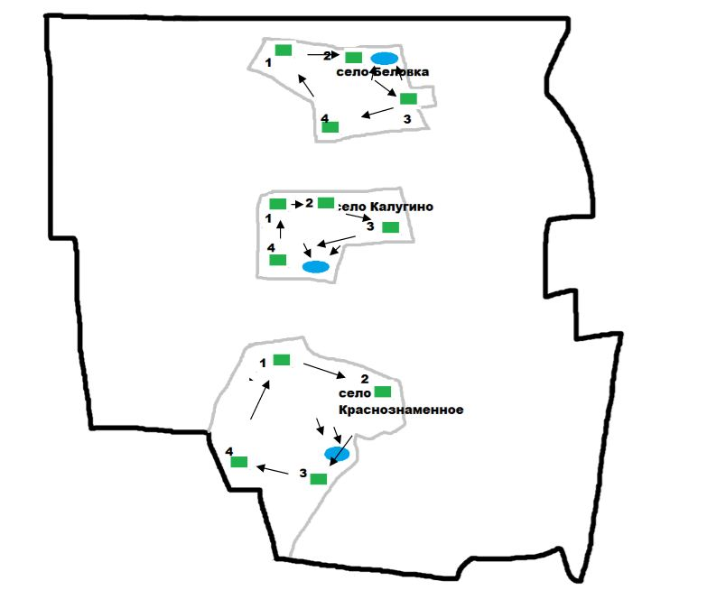

Приложение 6
к постановлению акимата
Мамлютского района
Северо-Казахстанской области
от 18 июня 2020 года № 169
Схема пастбищеоборотов на основании геоботанического обследования по Кызыласкерскому сельскому округу

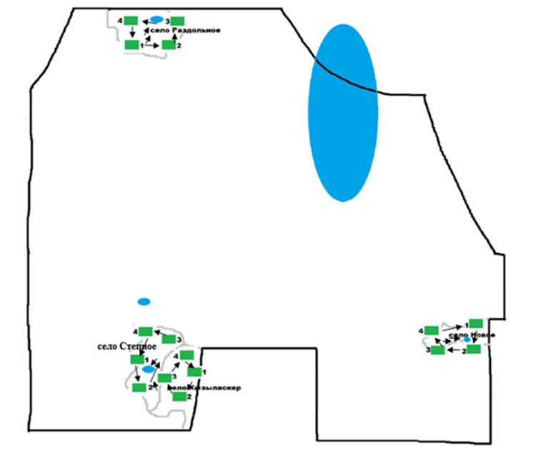

Приложение 7
к постановлению акимата
Мамлютского района
Северо-Казахстанской области
от 18 июня 2020 года № 169
Схема пастбищеоборотов на основании геоботанического обследования по Леденевскому сельскому округу

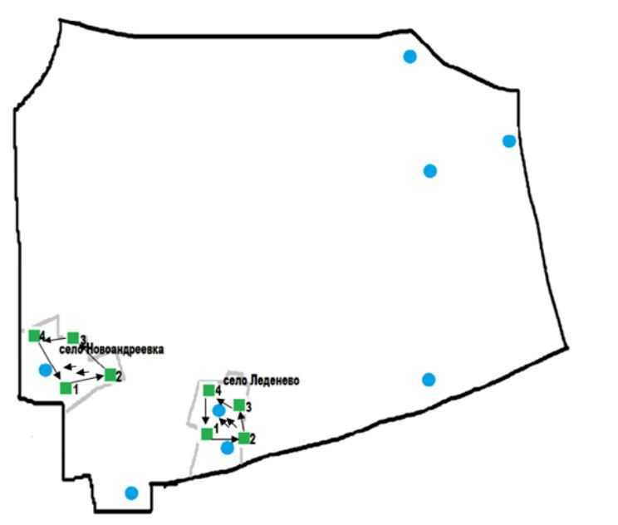

Приложение 8
к постановлению акимата
Мамлютского района
Северо-Казахстанской области
от 18 июня 2020 года № 169
Схема пастбищеоборотов на основании геоботанического обследования по Ленинскому сельскому округу

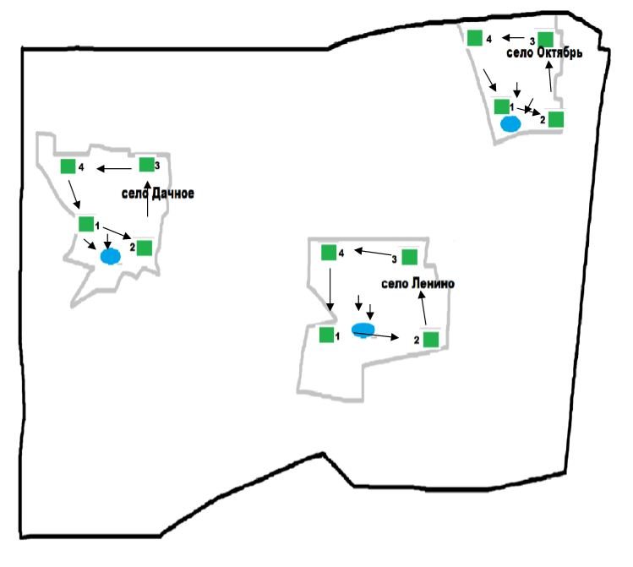

Приложение 9
к постановлению акимата
Мамлютского района
Северо-Казахстанской области
от 18 июня 2020 года № 169
Схема пастбищеоборотов на основании геоботанического обследования по Новомихайловскому сельскому округу

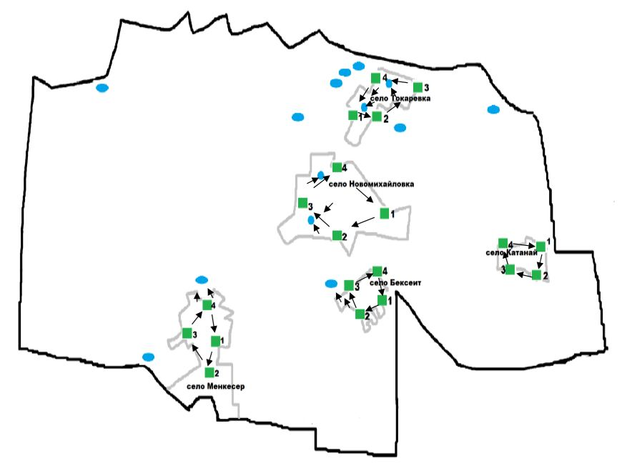

Приложение 10
к постановлению акимата
Мамлютского района
Северо-Казахстанской области
от 18 июня 2020 года № 169
Схема пастбищеоборотов на основании геоботанического обследования по Пригородному сельскому округу

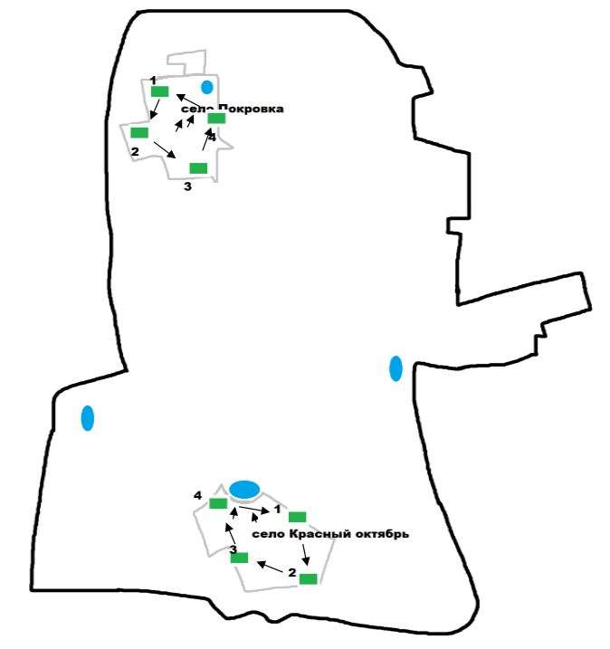

Приложение 11
к постановлению акимата
Мамлютского района
Северо-Казахстанской области
от 18 июня 2020 года № 169
Схема пастбищеоборотов на основании геоботанического обследования по Становскому сельскому округу

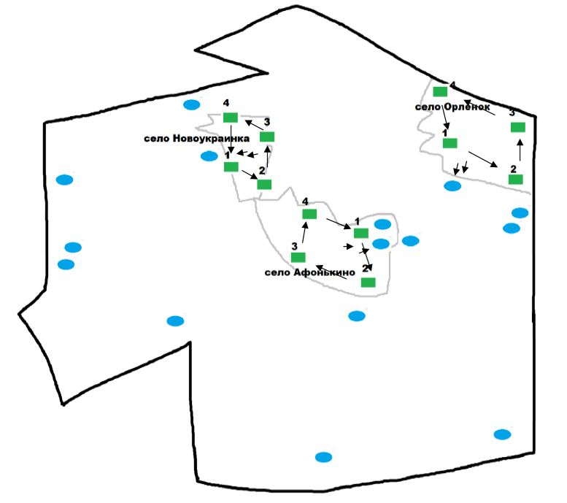

Приложение 12
к постановлению акимата
Мамлютского района
Северо-Казахстанской области
от 18 июня 2020 года № 169
Схема пастбищеоборотов на основании геоботанического обследования по городу Мамлютка

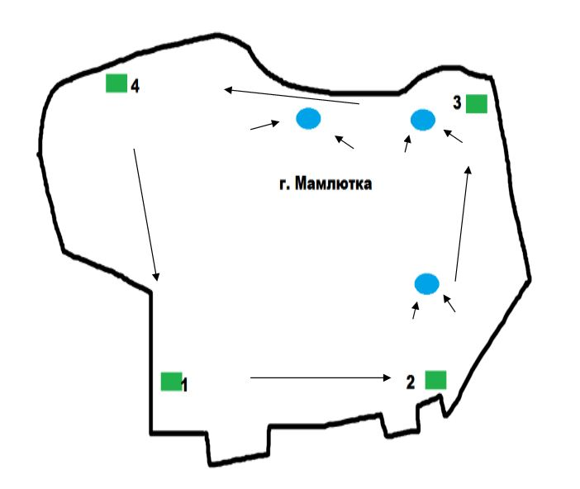

© 2012. РГП на ПХВ «Институт законодательства и правовой информации Республики Казахстан» Министерства юстиции Республики Казахстан

